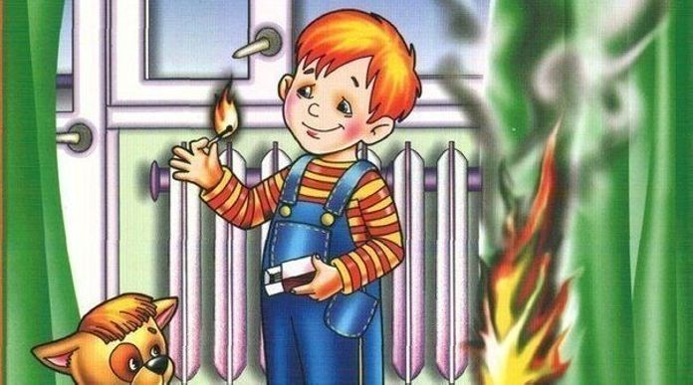

ВО ВРЕМЯ ШКОЛЬНЫХ КАНИКУЛ ПОМНИ О ПОЖАРНОЙ БЕЗОПАСНОСТИ! СОВЕТЫ РОДИТЕЛЯМ.

Уважаемые жители !

Пожарно-спасательная служба Иркутской области призывает родителей уделять больше внимания вопросам пожарной безопасности при воспитании детей, что становится особенно актуальным в преддверии школьных каникул.

У большинства школьников скоро начнутся каникулы – чудесное время, которое так ожидаемо любым ребенком. Это дни, когда нет учебы, и отсутствует необходимость просыпаться по будильнику и заниматься делами. Но, как ни странно, на каникулах тоже следует кое о чем позаботиться. Речь идет о правилах пожарной безопасности жизнедеятельности.
Для того, чтобы в Вашу семью не пришла беда надо совсем немного: просто чаще проводить профилактические беседы со своими детьми, объяснять им, к чему может привести шалость с огнем.

Меры по предупреждению пожаров от шалости детей не сложны. Их необходимо запомнить:

— Спички хранят в недоступных для детей местах;
— Детям запрещается покупать спички, зажигалки, сигареты, пиротехнику (это как правило относится к работникам торговой сети);
— Детей нельзя запирать в квартирах одних (сколько трагедий произошло в результате этого);

— Запрещается доверять детям наблюдать за топящимися печами и нагревательными приборами;

— Нельзя разрешать малолетним детям включать электронагревательные приборы, газовые плиты и т.д.

Обязанность каждого взрослого — пресекать всякие игры с огнём, разъяснять детям их опасность.

Каждый ребенок, независимо от возраста, обязан знать несколько простых правил безопасности. Иначе каникулы могут привести к неприятным последствиям.

Общие правила поведения во время каникул:

— Нужно соблюдать все правила пожарной безопасности!
— Запрещается разжигать костры и использовать пиротехнические изделия!
— Необходимо быть осторожным при использовании электрическими приборами, соблюдать технику безопасности при включении и выключении телевизора, электрического утюга, чайника.
— Необходимо соблюдать технику безопасности при пользовании газовыми приборами.

Кроме этого:

— Необходимо соблюдать правила дорожного движения, быть осторожным и внимательным на проезжей части дороги.
— Не стоит без ведома родителей уходить куда-либо из дома.
— Категорически не рекомендуется играть вблизи железной дороги или проезжей части, а также ходить на пустыри, заброшенные здания, свалки и в темные места.

— Не рекомендуется разговаривать с незнакомыми людьми и обращать внимание на знаки внимания или какие-либо приказы посторонних.

Научите детей соблюдению этих простых правил, чтобы быть спокойными за их жизнь и здоровье!

Инструктор ПП ПЧ-122 Нижнеилимского филиала
ОГБУ «ПСС Иркутской области» Ивахтина Т.С.

